Tiết 31: ĐÁ CẦU – CHẠY BỀN
1. Mục tiờu.
a) Về kiến thức. - Đá cầu : Ôn tâng cầu (do GV chọn). Đỡ cầu bằng ngực, Phát cầu cao chân chính diện bằng mu bàn chân. Đá cầu cao chân chính diện bằng mu bàn chân. Học: Một số chiến thuật thi đấu đơn: Đấu tập.
- Chạy bền : Chạy trờn địa hỡnh tự nhiờn.
b) Về kĩ năng. - Thực hiện được tâng cầu bằng đùi, bằng má trong bàn chân, tâng cầu bằng mu bàn chân, đỡ cầu bằng ngực, phát cầu cao chân chính diện bằng mu bàn chân. Biết được Một số chiến thuật thi đấu đơn. ( đấu tập) GV có thể kiểm tra thử.
- Chạy đúng kỹ thuật, đủ cự ly.
c) Về thái độ. Giáo dục cho Hs có ý thức học tập và yêu thích bộ môn, biết tự tập luyện hàng ngày để nâng cao sức khỏe.
2. Địa điểm – Phương tiện
a) Địa điểm . - Sân tập TD của nhà trường, vệ sinh sạch sẽ, an toàn.
b) Phương tiện. – Cũi, cầu.
3. Phương pháp giảng dạy:
- Thực hành, giảng giải và làm mẫu
4. Tiến trỡnh bài dạy
Nội Dung | Đ L | Phương Pháp Tổ Chức
A. Phần mở đầu:  1. GV nhận lớp:  - Kiểm tra trang phục tỡnh hỡnh sức khoẻ của hs.  2. GV phổ biến nội dung bài học.  3. Khởi động:  - Khởi động chung: 8 đt td phát triển chung.  - Khởi động chuyên môn:  + Xoay cỏc khớp cổ tay, cổ chõn, vai, hụng.  + ẫp dõy chằng ngang, dọc .  + Tại chỗ chạy bước nhỏ, nâng cao đùi, gót chạm mông.  * Kiểm tra bài cũ: Em hóy thực hiện kĩ thuật phỏt chõn chớnh diện bằng mu bàn chõn?  B. Phần cơ bản.  1. Đá cầu :  Ôn tâng cầu bằng đùi, bằng má trong bàn chân, Kĩ thuật di chuyển.  + Di chuyển ngang, dọc, chộo.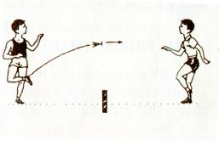Ôn: Đá cầu cao chân chính diện bằng mu bàn chõn.  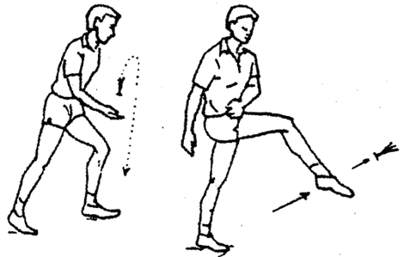  2. Chạy Bền:  Chạy trên địa hỡnh tự nhiờn cự ly :  500m đối với nam và 400m đối với nữ.  * Củng cố bài giảng:  - Kỹ thuật di chuyển, đỡ cầu bằng ngực  C. Phần kết thỳc.  - Học sinh thả lỏng.  - Nhận xột giờ học.  - Hướng dẫn học sinh ôn bài ở nhà | 10’  2'  8'  2 X 8  2 X 8  2 X 8  30'  20’  7'  3'  5' | - 4 hàng dọc cán sự điều khiển.  - Cỏn sự bỏo cỏo, số hs kiến tập.  - GV nói ngắn gọn đủ ý.  GV  ▼  0 0 0 0 0  0 0 0 0  0 0 0 0 0  * Gv phổ biến nội dung ụn tập .  - GV thị phạm lại động tác cho học sinh .  - HS thực hiện dưới sự chỉ đạo của GV.  - Chia tổ cho HS luyện tập  * GV thị phạm và phân tích động tác cho học sinh xem  - HS thực hiện dưới sự chỉ đạo của GV.  - Chia tổ cho HS luyện tập.  0000000 0000000  0000000 0000000  GV ▼ quan sỏt  0000000  0000000  * Học sinh chạy theo một hàng dọc  - GV đôn đốc nhắc nhở, động viên học sinh.  x x x x  x x x x  * Gọi 2-> 4 em lờn thực hiện.  - Học sinh khỏc nhận xột .  - Giỏo viờn nhận xột chung.  - Học sinh tự thả lỏng.  - Tuyên dương những em học tốt.  - Kỹ thuật di chuyển, đỡ cầu bằng ngực
5. Rỳt kinh nghiệm giờ dạy:
......................................................................................................................................................................................................................................................................................................................................................................................................................................

